<Projektname>

Pflichtenheft
Version: <MAJOR.MINOR>
Datum: <DD.MM.YYYY>

<Unser(e) Name/Firma>

[Untertitel des Dokuments]
Author: <<Author>>

[Firmenname] | [Firmenadresse]

Änderungshistorie
Datum | Beschreibung | Autor | Kommentare
<Datum> | <Version 1> | <Name> | <Erste Ausarbeitung>
27-10-2015

Genehmigungen / Unterschriften
Das folgende Dokument wurde in der vorliegenden Form akzeptiert und genehmigt von folgenden Personen und Gruppen:

Name | Titel | Datum | Unterschrift
<Dein Name> | Leitender Entwickler
 | Auftraggeber

Inhaltsverzeichnis
Änderungshistorie I
Genehmigungen / Unterschriften I
1. Auftraggeber 1
1.1. Firma 1
1.2. Ansprechpartner 1
1.3. Stakeholder 1
2. Zielbestimmungen 2
2.1. Muss- und Sollkriterien 2
2.2. Wunschkriterien 2
2.3. Abgrenzungskriterien 2
3. Produkteinsatz 3
3.1. Anwendungsbereiche 3
3.2. Zielgruppen 3
3.3. Betriebsbedingungen 3
3.4. AS-IS-Task-Analyse 4
3.5. TO-BE-Task 4
4. Produktumgebung 5
4.1. Software 5
4.2. Hardware 5
4.3. Produktschnittstellen 5
5. Produktfunktionen 6
5.1. Funktion 1 6
5.2. Funktion 2 6
6. Produktdaten 7
6.1. Datenspezifikationen 7
6.2. Datenfluss 7
7. Qualitäts-Zielbestimmungen 8
7.1. Allgemeine Klassifikation 8
7.2. Softwaretechnische Qualitätsanforderungen 9
7.3. Hardwaretechnische Qualitätsanforderungen 9
7.4. Rechtliche Qualitätsanforderungen 9
8. UI-Konzept 10
8.1. Grundlegende Anforderungen 10
8.2. Frames 10
8.3. Mockups 11
8.4. Weiterführende UI-Anforderungen 11
8.5. UI-Flow 11
8.6. Coperated Design 11
9. Testszenarien und Testfälle 12
9.1. Testfall 1 12
10. Entwicklungsumgebung 13
10.1. Software 13
10.2. Hardware 13
10.3. Entwicklungsschnittstellen 13
11. Ergänzungen 14
Abkürzungsverzeichnis III
Glossar IV
Appendix V

Auftraggeber

Firma
<< Kurze Beschreibung der Firma und deren Hintergrund >>


Ansprechpartner
<< Wer ist mein Ansprechpartner bei der Firma und für was ist diese Person zuständig? >>

Stakeholder
<< Identifikation und Auflistung aller Stakeholder die relevant sind >>

Zielbestimmungen
<< Einleitungskapitel >>
<< Welche Ziele sollen durch Einsatz des Produktes erreicht werden? >>
<< Darstellung kann Mittels Tabelle erfolgen >>

Muss- und Sollkriterien
<< Kriterien die für die Funktionalität des Produktes unabdingbar sind, damit dies für den produktiven Einsatz / die Zielerreichung erfolgreich nutzbar ist >>
<< Muss-Kriterien MÜSSEN erfüllt werden für die Abnahme des eigentlichen Produktes >>
<< Soll-Kriterien sind leicht abgeschwächte MUSS-Kriterien, die Erfüllung ist vom Kunden vorgegeben. Ein fernbleiben der Realisierung würde aber nicht in Konflikt mit der Erreichung des konkreten Zieles stehen >>
Beispiel:
Bezeichnung | Beschreibung | Typ | Priorität  (Skala 1-5)
REQ01 | Die Applikation muss … | Funktional | 5
REQ02 | Die Applikation soll Mehrsprachigkeit unterstützen. | Nicht-Funkt. | 3

Wunschkriterien
<< Die sog. KANN-Kriterien sind ein Bonbon für den Kunden >>
<< Zusätzliche Funktionalität, bessere Qualitätsmerkmal und meist einfachere Handhabung sind gewünscht, für die Zielerreichung jedoch unerheblich >>

Abgrenzungskriterien
<< Diese verdeutlichen welche Ziele NICHT erreicht werden sollen >>
<< Abgrenzung von Funktionalität >>

Produkteinsatz
<< Wo soll das Produkt eingesetzt werden (Anwendungsbereich) und von wem wird das Produkt eingesetzt (Zielgruppe)? >>
<< Eine Möglichkeit der Abgrenzung ist auch auszuschließen wo und von wem das Produkt eingesetzt werden soll >>

Anwendungsbereiche
<< Zweck des Systems >>

Zielgruppen
<<Schriftliche oder Bildliche Darstellung von Zielgruppen z.B. durch Personas>>
Beispielpersona:
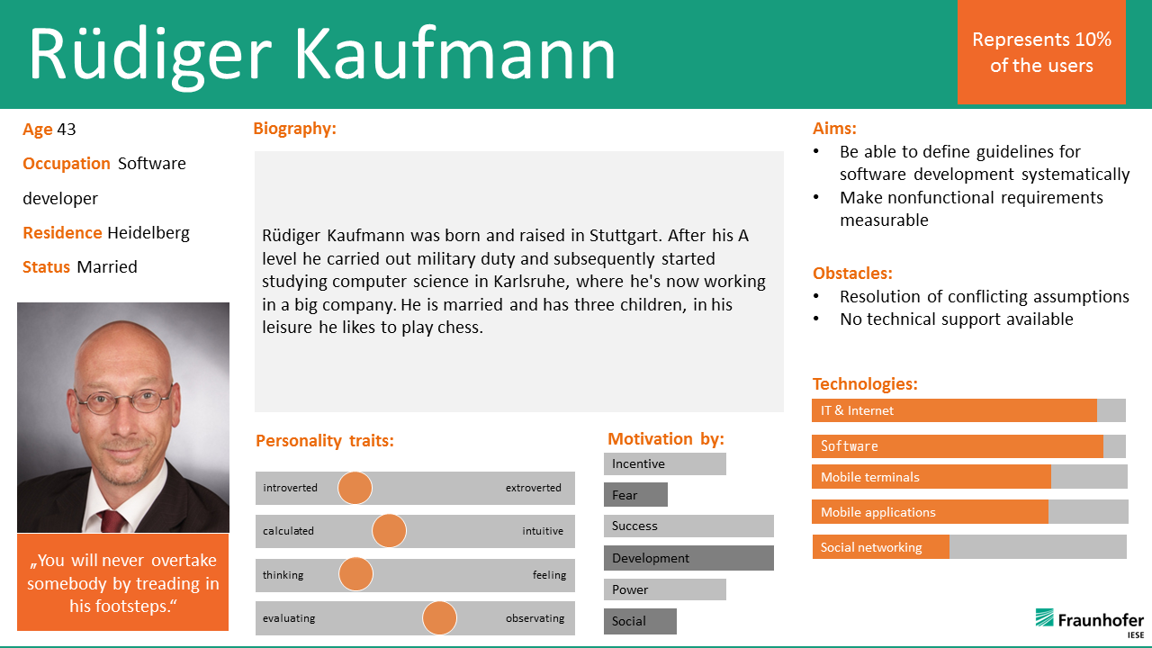
Quelle: SEP SS 2015; Template von: Fraunhofer IESE

Betriebsbedingungen
<< physikalische Umgebung des Systems und Parameter wie z.B. die tägliche Laufzeit eines Systems >>

AS-IS-Task-Analyse
<< aktueller Produktstand >>
<< Einsatz von anderen Technologien >>
<< Wie ist der derzeitige Ablauf? >>

TO-BE-Task
<< Optimaler Ablauf der zu realisieren ist >>
<< Verbesserungspotential am ermittelten Ablauf >>
<< Neuerungen hervorheben >>

Produktumgebung

Software
<< Softwarekonfiguration des Zielrechners auf dem die Software später laufen soll >>
<< Betriebssystem, Datenbanksysteme, … >>
<< Beispielsweise Windows 7 mit Access Version 11 >>

Hardware
<< Zielrechnerspezifikation der Hardware (CPU, GPU, RAM, HDD, …) >>
<< Serverkonfiguration / Netzwerkkonstellation und Verbindungen >>

Produktschnittstellen
<< Kommunikation mit anderen (bestehenden) Systemen, deren Funktionalität genutzt oder erweitert wird >>
<< Bsp. SAP ERP, Buchhaltungssoftware, … >>

Produktfunktionen
<< Auflistung von Funktionen aus der Benutzersicht, welche das Produkt erfüllen soll >>
<< Funktionen können auch in Gruppen zusammengefasst werden>>
<< funktionale Anforderungen !!! >>

Funktion 1
<< Business-Use-Case >>
Bezeichnung | UC1 – Beispielfunktion
Autoren
Quelle | Interview mit …, Lastenheft …
Ziel
Akteure
Vorbedingung | << Voraussetzungen >>
Nachbedingung | << Überprüfbarer Status der danach vorh. sein muss>>
Ergebnis | << Überprüfbarer Ergebniszustand >>  << Beispiel muss den Vorlesungsplan für … anzeigen >>
Hauptablauf | - Der Benutzer gibt …  2. Das System …  3. Der Benutzer …  4. Das System …  (Happy Case – Normale Anwendung)
Erweiterung | 2a. Das System …  3a. Der Benutzer …  (Andere Ausnahmen & weitere Eingaben)
Ausnahmeabläufe | Ausnahme in 2: Daten unvollständig … :  101. Das System …; Weiter mit 3
Vorgaben / Regeln
Qualitätsmerkmale

Funktion 2

Produktdaten
<< Beschreibung der LANGFRISTIG zu haltenden Daten, in Referenz auf die unter 4 genannten Methoden / Funktionen >>

Datenspezifikationen

Bezeichnung: | DAT01 | Typ: | Shared
Strukturbeschreibung: | Speicherung von Nutzerinformationen
Nutzung durch: | BUC01, BUC02… | UI-Container: | UIF01
Validierungsregeln:
Beinhaltende Elemente:

Datenfluss
<<Datenflussdiagramm>>

Qualitäts-Zielbestimmungen
<< Nicht-funktionale Anforderungen / Qualitätsmerkmale und deren zu erreichende Qualitätsstufe + Definition dieser Qualitätsstufe; Siehe hierzu ISO 9126>>

Allgemeine Klassifikation
 | Sehr gut | Gut | Normal | Nicht relevant
Funktionalität
Angemessenheit
Korrektheit
Interoperabilität
Ordnungsmäßigkeit
Sicherheit
Benutzbarkeit
Bedienbarkeit
Verständlichkeit
Erlernbarkeit
Attraktivität
Zuverlässigkeit
Reife
Fehlertoleranz
Effizienz
Zeitverhalten
Verbrauchsverhalten
Wartbarkeit
Analysierbarkeit
Modifizierbarkeit
Stabilität
Testbarkeit
Erweiterbarkeit
Anpassbarkeit
Installierbarkeit
Konformität
Austauschbarkeit

Softwaretechnische Qualitätsanforderungen
*

Hardwaretechnische Qualitätsanforderungen
*

Rechtliche Qualitätsanforderungen

* Dazu „SNOWCARD“ (erst Definition und Skalen zur Erklärung was, welcher Wert bedeutet):
Bezeichnung #: | QR1 | Anf.-Typ: | NFR | Use-Case #: | UC1, UC…
Beschreibung: | Ein Satz der die Anforderung und deren Intention beschreibt
Begründung:
Verantwortlicher: | Die Person/Gruppe von welcher die Anforderung kommt
Abnahmekriterium: | Messbarer Ergebnisstatus
Kundenzufriedenheit: |  | 1 | Kundenunzufriedenheit: |  | 1
Priorität: |  | 2 | Konflikte: |  | QR2, QR…
Unterlagen: |  | Links zu Dokumenten, die die Anforderung näher spezifizieren.
Verlauf: |  | DD.MM.YYYY Aufnahme der Anforderung  DD.MM.YYYY Änderung der Verantwortlichen

Oder:
Bezeichnung | QR1 – Beispielqualität
Anforderungstyp | Nichtfunktionale Anforderung
Business-Use-Case | UC1 – Beispielfunktion, UC…
Beschreibung | App soll Plattformunabhängig sein
Verantwortlicher
Abnahmekriterium | App läuft auf den im Lastenheft angegeben Betriebssystemen
Bedeutung Kunde | Sehr hoch (1)
Bedeutung Auftraggeber
Unterlagen | Betriebssystemliste aus dem Lastenheft
Verlauf | DD.MM.YYYY – Aufnahme der Anforderung

UI-Konzept

Grundlegende Anforderungen
<< Grundlegende Anforderungen an das Produkt bezüglich des UI >>
- Bildschirmlayout
- Maskenlayout
- Drucklayout
- Tastaturbelegungen und Shortcuts
- Dialogstruktur

Frames
<<Usability-Fragen gehören zu den Qualitätszielen im vorherigen Kapitel >>
Bezeichnung: | UIF01 | Name: | Mainframe
Beschreibung | Hauptfenster der Anwendung
Inhalte: | Liste mit Detailansichts
Design Pattern:
Kriterien: | Mobile, Print, Web…  Display > 180 dpi  Device = Tablet

Beispiel:
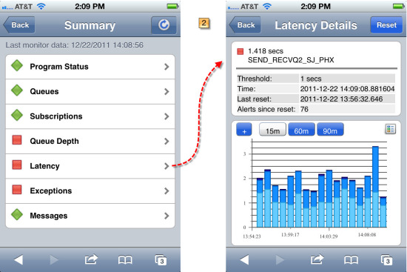
Quelle: http://www.channeldb2.com/profiles/blogs/test-post; Zugriff: 27.10.2015, 23:47 Uhr

Mockups
<< Mockups >>

Weiterführende UI-Anforderungen

Bezeichnung | UIB01
Beschreibung | Breitbildanzeige Hauptframe
Inhalte | Toolbar, Seitenmenü links, Detailbereich rechts
Modifikationen | Menü ausklappbar
Design Pattern
Eingrenzungskriterien | Mobile, Print, Web…  Display > 180 dpi  Device = Tablet

UI-Flow
<< Workflowdiagram einzelner Frames / Bereiche sowie Übergänge >>

Coperated Design

<< Falls vorhanden, Designvorgaben des Kunden >>

Testszenarien und Testfälle
<< Ableitung von Testfällen für jede Funktion der Anforderungen >>
<< Testfälle für den Abnahmetest >>

Testfall 1
Bezeichnung | ABT01
Beschreibung | Produkt läuft auf Windows 7 HP (32-Bit)
Parameter | -
Vorbedingungen | -
Ablauf | Programmstart
Nachbedingungen | UIF01 wird angezeigt

Entwicklungsumgebung

Software
<< Welche IDE wird zum Entwickeln eingesetzt? >>
<< Welchen Compiler verwendet das Team? >>
<< Bsp. Visual Studio 2013, Netbeans 9 oder Eclipse … >>
<< Compiler ist MS VCC oder GCC oder MinGW, CSC… >>

Hardware
<< Hardwarespezifikation des Entwicklungsrechners >>
<< Intel i7-XXXX Prozessor mit 16 GB DDR3-RAM und NVidia GeForce 780 GX mit 4 GB Dedicated RAM >>

Entwicklungsschnittstellen
<< Welche einzuhaltenden Hardware- und Softwareschnittstellen haben der Entwicklungs- und der Zielcomputer >>

Ergänzungen

<< spezielle Anforderungen o. ä. >>
<< Deployment, Installationsrichtlinien, Lizenzen, Patente, etc. >>
<< Übergabe Quellcode, Programm, System, Ergebnisse >>
<< Systemsicherheit je nach Relevanz auch in ein eigenes Kapitel >>

Abkürzungsverzeichnis
ISO | International Organization for Standardization
PDF | Portable Document Format
UI | User Interface

Glossar
Design Pattern | Beschreibung einer vorhandenen optimalen Anwendungslösung im Sinne einer besten Lösung für ein abstraktes Problem im Bereich UI-Design.

<< Erläuterung von Begriffen >>

Appendix

